 |  | La Newsletter  Ville & Aéroport
 | Octobre 2015 - N° 45

LA DÉPRÉCIATION IMMOBILIÈRE AUTOUR
DES AÉROPORTS

Ville et Aéroport vient de recevoir les résultats d’une étude commandée en 2010 auprès de l’Université de Cergy-Pontoise (Laboratoire MRTE) et qu’elle a cofinancée en partenariat avec l’ADEME. Celle-ci a fait l’objet d’une thèse soutenue par Mme SEDOARISOA le 29 septembre dernier. Fort de ce travail scientifique qui démontre une dépréciation immobilière observée en zone C de PEB à partir d’un indice Lden 55, Ville et Aéroport entend promouvoir la création d’Observatoire des valeurs immobilières et des parcours résidentiels autour des aéroports acnusés. L’étude souligne notamment la disparité des situations et un impact social et environnemental plus marqué en Ile-de-France autour de Paris-Charles-de-Gaulle et Paris-Orly qu’en province autour de Lyon-Saint-Exupéry ou Toulouse-Blagnac.

Si le secteur du transport aérien joue un rôle essentiel dans le développement économique et social, les infrastructures de transports aériens sont sources d’externalités négatives qui sont susceptibles de poser à terme un problème d’inégalité environnementale. Ces effets se traduisent par des coûts pour la société, dont l’ampleur pourrait encore croître avec les trafics en l’absence de politique environnementale.

Les objectifs de cette étude étaient de trois ordres : analyser et mesurer les impacts des plates-formes aéroportuaires à Paris et en province sur les valeurs immobilières et les parcours résidentiels et identifier les variables influentes (bruit des avions, distance de l’aéroport, etc.) ; analyser l’éventuelle situation d’inégalité environnementale face à l’exposition au bruit des avions ; fournir les outils méthodologiques permettant de créer un observatoire indépendant de l’État comme des gestionnaires d’aéroports (ADP et Sociétés aéroportuaires) pour évaluer les coûts sociaux engendrés par les nuisances sonores aériennes dans la durée.

Pour atteindre ces objectifs, une méthodologie pluridisciplinaire combinant compétences économiques (méthode des prix hédoniques) et géographique (SIG) a été développée. La principale originalité de ce travail réside dans sa démarche comparative au niveau national, mettant en exergue les spécificités des différents territoires aéroportuaires étudiés. Les territoires d’investigation couvrent toutes les communes situées dans ou à proximité immédiate des zones de bruit (plan d’exposition au bruit) de chaque aéroport concerné. Les aéroports étudiés concernent aussi bien les aéroports parisiens (Paris-Charles-de-Gaulle et Paris-Orly) que ceux de province (Lyon Saint-Exupéry et Toulouse-Blagnac).

Les résultats scientifiques de l’étude montrent que l’exposition au seul bruit des avions a bien un effet négatif et significatif sur les prix des logement (-7 à -8%) autour des aéroports précités. Le coût social du transport aérien est réel à partir d’un indice Lden 55 en zone C de PEB. L’étude souligne la disparité des situations et un impact social et environnemental plus marqué en Ile de France autour des aéroports parisiens.
Par ailleurs, une analyse de l’inégalité environnementale face à l’exposition au bruit des avions a été menée. Dans ce contexte, la dépréciation des valeurs immobilières ainsi que le risque de ségrégation sociale susceptible d’être causé par le bruit des avions tiennent un rôle croissant dans les réflexions, qui figurent parmi les préoccupations majeures avec les questions relatives à la santé des riverains.

Depuis plusieurs années, de nombreuses études ont été menées dans ces domaines, à l’étranger. Cependant, à ce jour, en France, les études sont encore rarissimes.

La finalité opérationnelle de ce travail scientifique est la création d’observatoires indépendants des valeurs immobilières, des parcours résidentiels et des inégalités sociales en zone de bruit (PEB). Ville et Aéroport portera ce projet avec d’autres acteurs identifiés du transport aérien. Elle salue l’intérêt de l’ACNUSA pour le sujet et sa volonté de développer le volet des stratégies résidentielles en relation aux plates-formes aéroportuaires.

Une réunion de travail sera prochainement programmée avec Bruitparif sur le projet d’observatoire.

Enfin, Ville et Aéroport communiquera fin 2015 la version finale de la thèse aux ministres concernés et la diffusera sur www.villeaeroport.fr

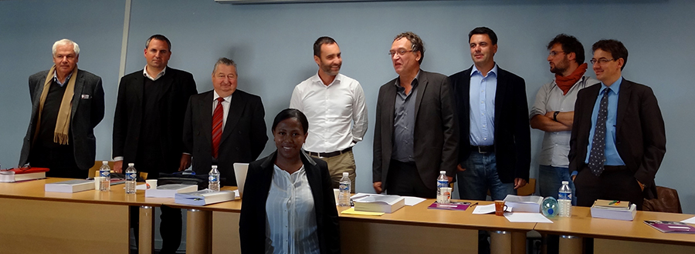


Cliquez sur l'image et accédez aux dossier de la table-ronde
du 7 octobre 2015 à l'Assemblée nationale

Agenda Ville & Aéroport

